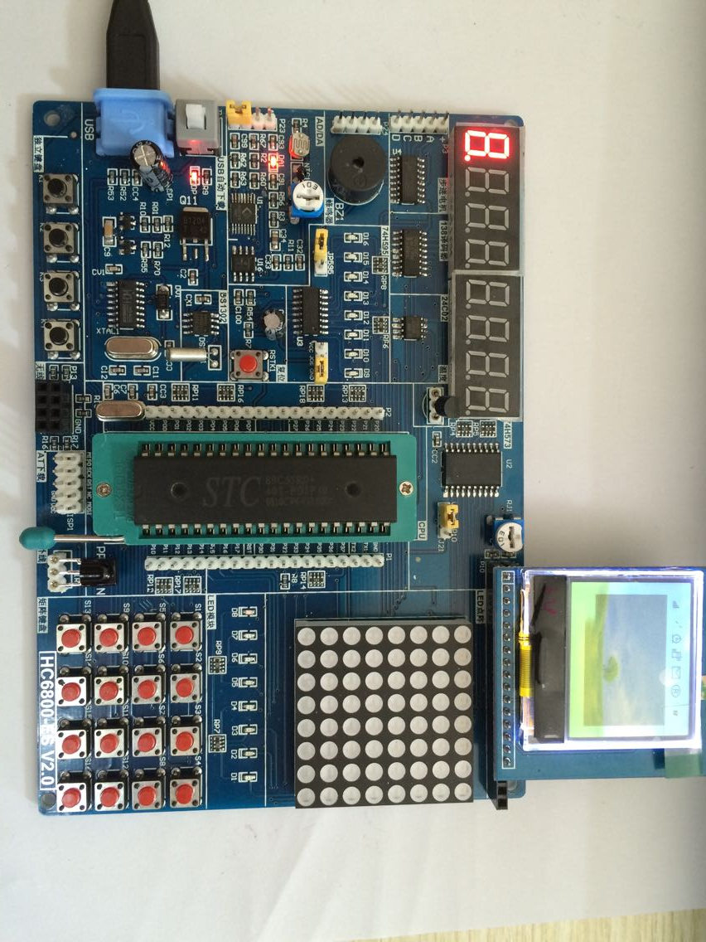
插在第二排排针，左边对齐

